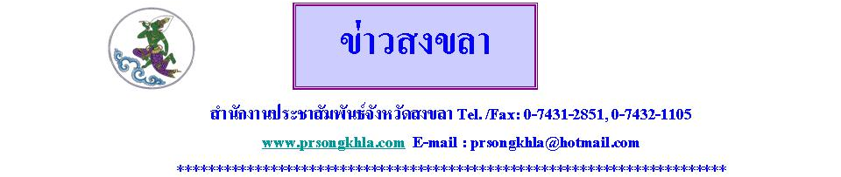
สคบ.สงขลา สรุปผลงานรอบปี พร้อมเตือนประชาชนระวังการหลอกลวงขายสินค้าผ่านโทรศัพท์
ที่ห้องประชุม Conference ชั้น 5 ศาลากลางจังหวัด อ.เมือง จ.สงขลา บ่ายวันนี้(28 ก.ย.)นายพิรสิญจ์ พันธ์เพ็ง
รองผู้ว่าราชการจังหวัดสงขลา เป็นประธานการประชุม คณะกรรมการคุ้มครองผู้บริโภคประจำจังหวัดสงขลา(สคบ.) โดยมีหน่วยงานที่เกี่ยวข้องเจ้าร่วมประชุม เพื่อหาแนวทางการป้องกันและแก้ปัญหาของผู้บริโภคที่เกิดขึ้นในพื้นที่จังหวัดสงขลา ตลอดระยะเวลา 3 เดือนที่ผ่านมา(กรกฎาคม-กันยายน) ซึ่งทาง สคบ.ได้มีการดำเนินการไปแล้วในหลายๆด้าน เพื่อให้ความเป็นธรรมแก่ผู้บริโภค โดยมีการรับเรื่องร้องเรียนและลงตรวจสอบพื้นที่ๆได้รับข้อร้องเรียน
นายพิรสิญจ์ พันธ์เพ็ง รองผู้ว่าราชการจังหวัดสงขลา เปิดเผยว่า การทำงานของ สคบ.จังหวัดสงขลาที่ผ่านมาได้มีการดำเนินการช่วยเหลือผู้บริโภค โดยการการไกล่เกลี่ยและให้ความเป็นธรรมตามบทบาทหน้าของ คณะอนุกรรมการมาโดยตลอด ทั้งนี้สิ่งที่มีความเป็นห่วงในตอนนี้คือ เรื่องของการหลอกลวงประชาชนโดยการโทรศัพท์หลอกขายสิ้นค้า ซึ่งขณะนี้มีผู้ประกอบการร้านค้าต่างๆ ที่หากุลยุทธ์ และกลวิธีในการดูดเงินจากกระเป๋าของประชาชนด้วยหลากหลายวิธี บางรายฉวยโอกาสหากินแบบเอาเปรียบประชาชน โดยเฉพาะพ่อแม่พี่น้อง ที่ไม่ค่อยได้รับข่าวสาร หรือชาวชนบท ให้หลงเชื่อในคำชักชวน ซึ่งธุรกิจประเภทนี้คือการส่งจดหมายไปยังบ้านว่าท่านเป็นผู้โชคดีบ้าง เป็นลูกค้าชั้นดีบ้างได้รับสิทธิ์ในการซื้อสินค้าจากบริษัทในราคาพิเศษ หรือไม่ก็ให้จับรางวัลได้รับสินค้าประเภทต่างๆ แล้วเรียกเก็บเงินจากค่าภาษีในอีกราคาหนึ่ง
ซึ่งกว่าจะรู้สึกตัวก็ต้องเสียเงินไปแล้ว โดยที่ผ่านมามีประชาชนจำนวนไม่น้อยที่เข้ามาร้องเรียนกับ สคบ.และจะเอาผิดกับบริษัทดังกล่าว ซึ่งในขณะนี้ทาง สคบ.ได้ร่วมกับเจ้าหน้าที่ตำรวจกำลังหาข้อกฎหมายที่จะเอาผิดกับบริษัทดัง กล่าว เนื่องจากที่ผ่านมายังไม่มีผู้เสียหายที่ชัดเจน จึงไม่สามารถดำเนินคดีกับบริษัทที่มีพฤติกรรมดังกล่าวได้ อย่างไรก็ตาม อยากให้ประชาชนได้ระมัดระวังตัวเอง หากประชาชนได้รับโทรศัพท์ประเภทดังกล่าว ก็ขอให้นึกถึงว่าของฟรีไม่มีในโลก และของดีราคาถูก ควรคิดไตร่ตรองให้รอบคอบก่อนที่จะตกเป็นเหยื่อ หากไม่อยากถูกหลอกควรรีบไปแจ้งความและร้องเรียนกับ สคบ.ทันที เพื่อเจ้าหน้าที่สามารถเข้าไปตรวจสอบได้ทันท่วงที...
วิชราวุฒิ แกล้วกล้าหาญ//ข่าว
สำนักงานประชาสัมพันธ์จังหวัดสงขลา
28 กันยายน 2554

